TINJAUAN YURIDIS PENJATUHAN PIDANA DIBAWAH MINIMUM KHUSUS DALAM PERKARA PECABULAN TERHADAP ANAK
(Studi Kasus Putusan Nomor 175/Pid.Sus/2020/Pn Pre)

SKRIPSI

Diajukan untuk Memenuhi Tugas dan Melengkapi Syarat Guna Memperoleh Gelar Sarjana Strata 1 dalam Ilmu Hukum

Oleh :

Defa Silmina Berlian
NPM 5118500169

PROGRAM STUDI ILMU HUKUM FAKULTAS HUKUM
UNIVERSITAS PANCASAKTI TEGAL
2022

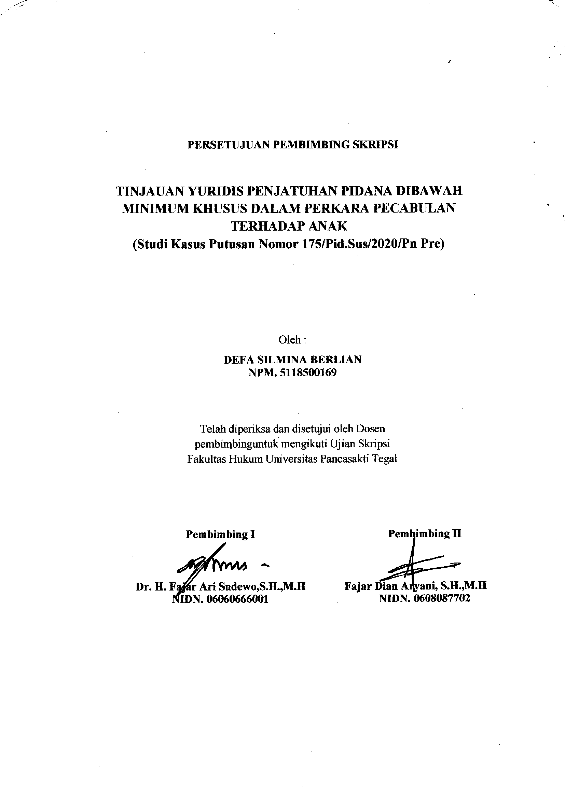

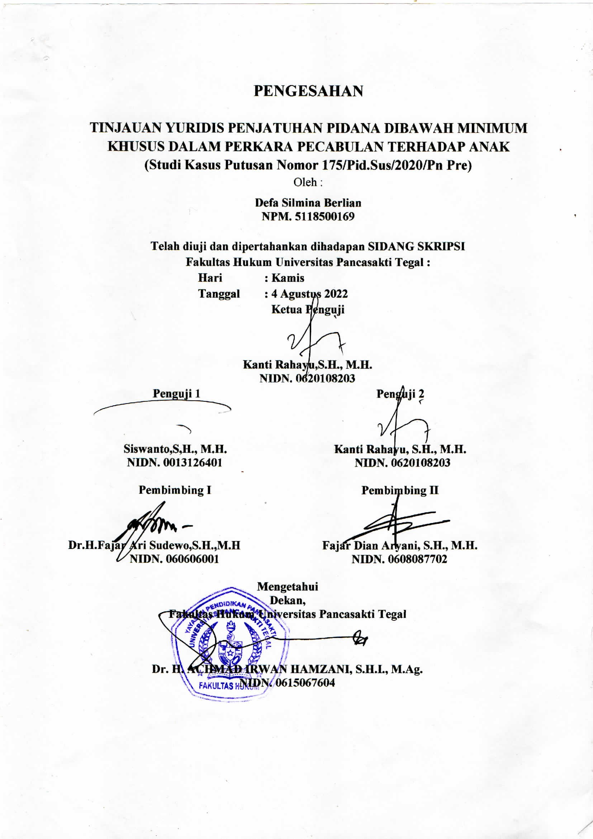

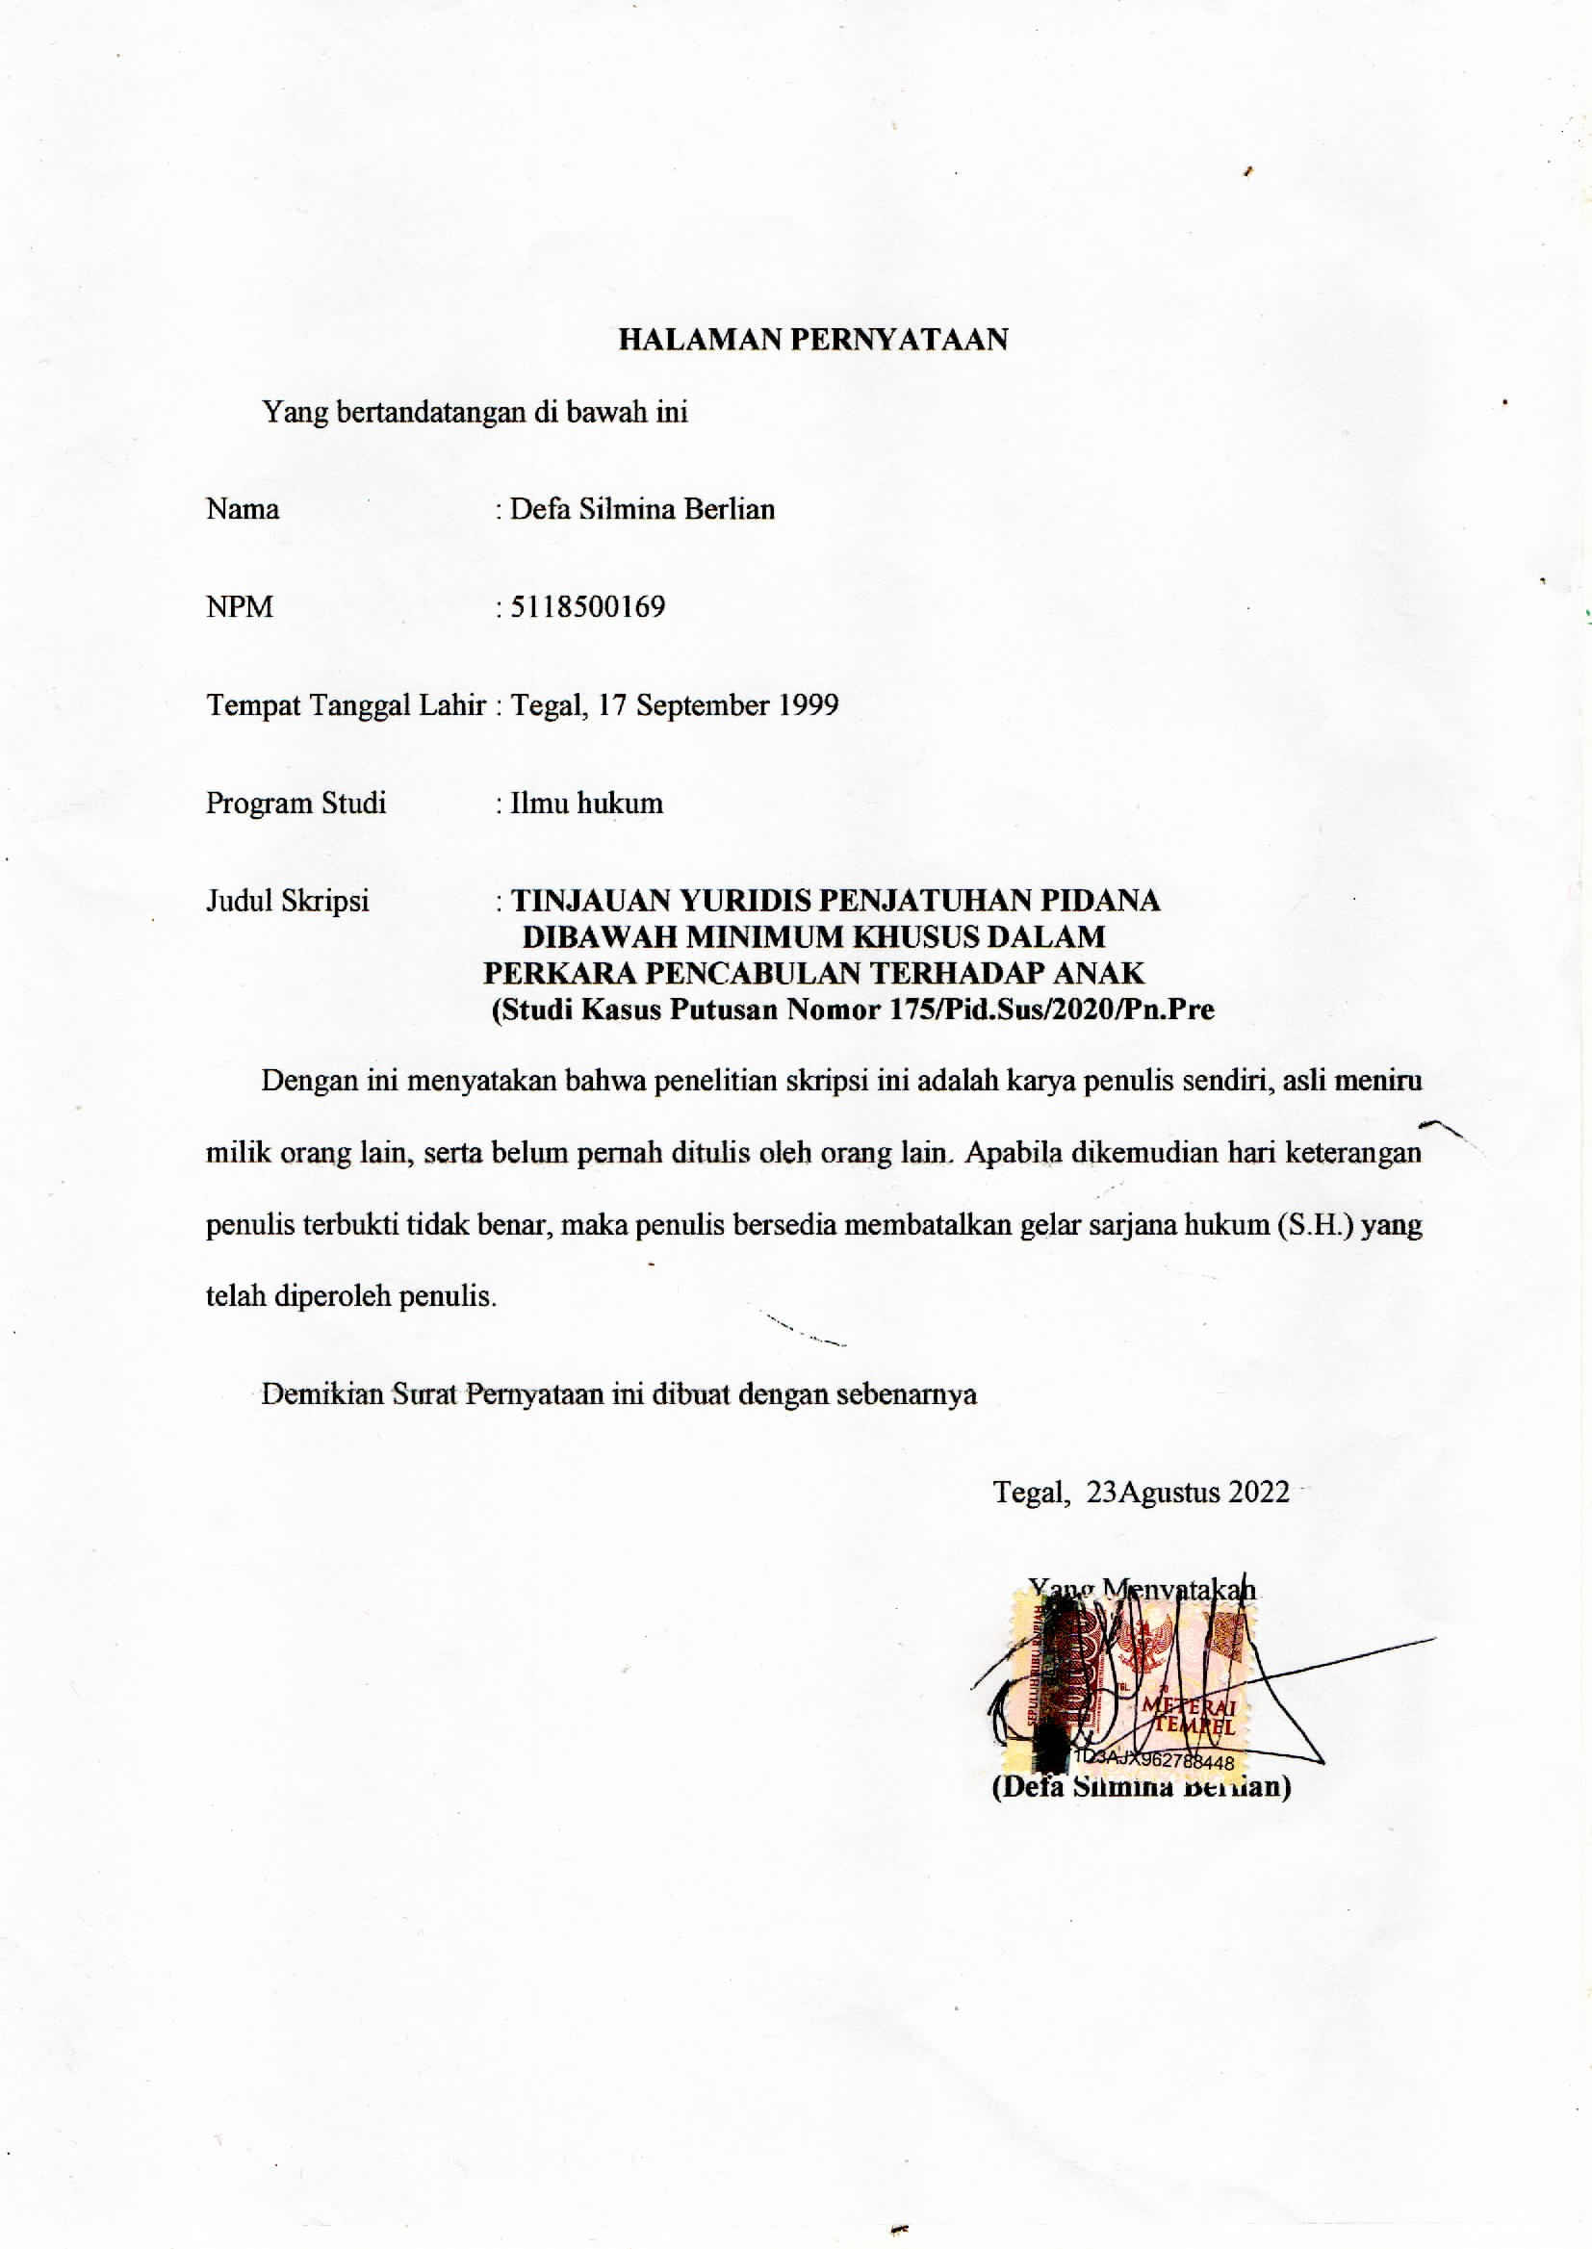

ABSTRAK
Defa Silmina Berlian. TINJAUAN YURIDIS PENJATUHAN PIDANA DIBAWAH MINIMUM KHUSUS DALAM PERKARA PENCABULAN TERHADAP ANAK (Studi Kasus Putusan Nomor 175/Pid.Sus/2020/PN Pre): Program Studi Ilmu Hukum Fakultas Hukum Universitas Pancasakti, Tegal, 2022.
Indonesia merupakan negara yang menjunjung tinggi penegakan hukum. Hukum telah mendasar bagi seluruh warga negara karena proses pembentukannya merupakan hasil dari pengadopsian nilai-nilai dan norma yang telah tumbuh dan berkembang dalam kehidupan masyarakat Indonesia. Sebagai negara hukum maka menjadi konsekuensi bahwa hukum harus diterapkan dan ditegakkan yang bertujuan untuk melindungi seluruh warga negara dari adanya tindakan-tindakan yang melanggar hukum.
Penulisan hukum ini bertujuan Untuk mengetahui pertimbangan hukum majelis hakim terhadap pelaku tindak pidana pencabulan dalam putusan nomor 175/Pid.Sus/2020/PN Pre,serta Untuk mengetahui bentuk perlindungan hukum terhadap anak korban dari tindak pidana pencabulan dalam putusan nomor 175/Pid.Sus/2020/PN Pre.
Pendekatan penelitian hukum ini menggunakan pendekatan yuridis normatif, yaitu penelitian hukum yang difokuskan untuk mengkaji penerapan kaidah-kaidah atau norma-norma dalam hukum positif. pendekatan yuridis normatif yaitu penelitian hukum yang dilakukan dengan cara meneliti bahan pustaka atau data sekunder sebagai bahan dasar untuk diteliti dengan cara mengadakan penelusuran terhadap peraturan-peraturan dan literatur-literatur yang berkaitan dengan permasalahan yang diteliti. Teknik pengumpulan data yang dipergunakan ialah studi kepustakaan dengan menelusuri literatur yang tersedia serta menelaah dan menganalisis guna memperoleh informasi yang berkaitan dengan objek penelitian.
Berdasarkan hasil penelitian ini diperoleh hasil bahwa Putusan Pertimbangan Hukum Hakim dalam Menjatuhi Hukuman Pemidanaan terhadap Pelaku Tindak Pidana Pencabulan didalam Putusan Nomor 175/Pid.Sus/2020/PN.
Hukuman yang diberikan menimbulkan efek jera, maka dengan terdakwa menyesali atas perbuatan yang ia lakukan, kemudian juga terdakwa menerima putusan tersebut, maka secara tidak langsung menunjukkan bahwa sanksi pidana tersebut berdampak terhadap sikap terdakwa yaitu terdakwa telah menyadari perbuatan yang salah/keliru.
Berdasarkan hasil penelitian ini diharapkan akan menjadi bahan informasi dan masukan bagi mahasiswa, akademisi, praktisi dan semua pihak yang membutuhkan di lingkungan Fakultas Hukum Universitas Pancasakti Tegal.
Kata Kunci : penjatuhan pidana,pencabulan,penegakkan hukum

ABSTRACT
Defa Silmina Berlian. JURIDICAL REVIEW OF CRIMINAL INCLUSION BELOW THE SPECIAL MINIMUM IN CASE OF LAW AGAINST CHILDREN (Case Study Decision Number 175/Pid.Sus/2020/PN Pre): Law Studies Program, Faculty of Law, Pancasakti University, Tegal, 2022.
Indonesia is a country that upholds law enforcement. Law has been fundamental to all citizens because the process of its formation is the result of the adoption of values and norms that have grown and developed in the lives of Indonesian people. As a state of law, it is a consequence that the law must be applied and enforced which aims to protect all citizens from unlawful acts.
This legal writing aims to find out the legal considerations of the panel of judges against the perpetrators of the crime of obscenity in the decision number 175/Pid.Sus/2020/PN Pre, and to find out the form of legal protection for child victims from the crime of obscenity in the decision number 175/Pid.Sus /2020/PN Pre.
This legal research approach uses a normative juridical approach, namely legal research that is focused on examining the application of rules or norms in positive law. normative juridical approach, namely legal research carried out by examining library materials or secondary data as the basis for research by conducting a search on regulations and literature related to the problems studied. The data collection technique used is literature study by browsing the available literature and studying and analyzing in order to obtain information related to the object of research.
Based on the results of this study, it was found that the Judge's Legal Consideration Decision in Sentencing the Criminal Act of the Perpetrator of the Crime of Obscenity in Decision Number 175/Pid.Sus/2020/PN.
The punishment given has a deterrent effect, so with the defendant regretting what he did, then the defendant also accepts the decision, it indirectly shows that the criminal sanction has an impact on the defendant's attitude, namely the defendant has realized the wrong/wrong act.
Based on the results of this study, it is hoped that it will become information and input for students, academics, practitioners and all parties in need in the Faculty of Law, Pancasakti University, Tegal.
Keywords : imposition of crime, obscenity, law enforcement

HALAMAN PERSEMBAHAN
Beribu kata syukur saya ucapkan atas selesaikan sebuah karya kecilku yang penuh dengan perjuangan. Hasil perjuanganku belum seberapa dan bahkan tidak sebanding dengan perjuangan kedua orang tuaku untuk memenuhi kebutuhan anaknya ini. Namun dengan selesainya program studi strata satu ilmu hukum yang saya tempuh, mampu memberikan rasa bangga kepada mereka oleh karena itu Skripsi ini penulis persembahkan kepada :
- Allah SWT, dengan segala Hidayah-Nya yang Maha Kuasa sehingga dapat melalui detik-detik yang ternilai dalam hidup ini sehingga allah swt masih merahasiakan calon suami untuk saya sampai terealisasikannya skripsi ini.
- Kedua orang tua saya yang tercinta yaitu Ibu Puji Rahayu dan Bapak Berlian Adjie yang telah mencurahkan segenap cinta dan kasih sayang serta perhatian moril maupun materiil dan sudah mendukung anaknya untuk menempuh pendidikan hingga saat ini.
- Terima Kasih Kepada Kaka Kandung saya Ega Kemala Berlian dan Kaka Ipar saya Restu Permadi atas motivasi saran saran buat saya sebagai adik memberikan kasih sayang yang begitu tulus dan semangat untuk mendukung adiknya agar segera lulus.
- Terima Kasih Kepada Diri Sendiri yang telah kuat ,tegar,sabar walaupun tiap malam overthinking dan menangis , sehingga saya dapat menyelesaikan skripsi.
- Terimakasih untuk keluarga besar saya yang senantiasa telah memberikan semangat dan dukungannya demi kelancaran skripsi ini.
- Terimakasih untuk sahabat saya dini ,prisky,ica,dinda,zaman,kristin,farida,mami indah,ella dewi,,karang taruna kabupaten tegal ,kartini karang karang taruna kabupaten tegal ,mbak ade,indi,rezike,ova,kavita,novi,firda,,dwiky, amir hakim,ma mukti,mas irfan serta sahabat – sahabat saya yang tidak bisa disebutkan satu persatu yang sudah membantu dalam mengarahkan dan membimbingku saat skripsi ini sedang berlangsung.

HALAMAN MOTTO
“Sesungguhnya Allah tidak akan mengubah keadaan suatu kaum, sebelum mereka mengubah keadaan diri mereka sendiri.” – QS Ar Rad 11

“The object of education is to prepare the young to educate themselves throughout their lives.” – Robert Maynard Hutchins. Artinya: Tujuan pendidikan itu untuk menyiapkan anak muda agar bisa mendidik dirinya sepanjang hidupnya.

KATA PENGANTAR
Puji dan rasa syukur penulis panjatkan kepada Allah SWT, atas segala nikmat, hidayah, serta ijin-Nya jua-lah penulis Alhamdulliah bisa menyelesaikan hasil penelitian ini.
Penjatuhan pidana minimum khusus dapat dijumpai dalam putusan Pengadilan Negeri Parepare yaitu perkara pencabulan terhadap anak dengan Putusan Nomor 175/Pid.Sus/2020/Pn. Pre. Dalam putusan tersebut terdakwa terbukti telah melakukan kekerasan atau ancaman kekerasan, memaksa, melakukan tipu muslihat, melakukan serangkaian kebohongan atau membujuk anak untuk melakukan atau membiarkan dilakukan perbuatan cabul. Berdasarkan putusan tersebut diketahui bahwa korban lahir pada tahun 2005 dan belum berusia 18 (delapan belas) tahun sehingga berdasarkan ketentuan undang-undang maka korban masih tergolong sebagai “Anak”. Perbuatan terdakwa tersebut sebagaimana diatur dan diancam pidana dalam Pasal 82 ayat (1) Jo 76E Undang-Undang Republik Indonesia Nomor 35 Tahun 2014 Tentang Perubahan Atas Undang-Undang Republik Indonesia RI Nomor 23 Tahun 2002 Tentang Perlindungan Anak.
Penulis menyadari dengan sepenuh hati, jika dalam penelitian ini penulis melibatkan dan memerlukan bantuan serta dukungan dari berbagai pihak.Untuk itu-lah, pada kesempatan ini juga penulis sekaligus ingin mengucapkan rasa trimakasih dan penghormatan yang sebesar-besarnya kepada :
- Dr. Taufiqulloh, M.Hum. (Rektor Universitas Pancasakti Tegal)
- Dr. Achmad Irwan Hamzani, S.H.I., M.Ag. (Dekan Fakultas Hukum Universitas Pancasakti Tegal).
- Kanti Rahayu, S.H., M.H. (Wakil Dekan I Fakultas Hukum Universitas Pancasakti Tegal).
- Tony Haryadi, S.H., M.H. (Wakil Dekan II Fakultas Hukum Universitas Pancasakti Tegal).
- Imam Asmarudin, S.H., M.H. (Wakil Dekan III Fakultas Hukum Universitas Pancasakti Tegal).
- Muhammad Wildan, S.H., M.H. (Sekretaris Program Studi Ilmu Hukum Fakultas Hukum Universitas Pancasakti Tegal).
- Bpk. Dr. Fajar Ari Sadewo yang pada kesempatan ini sebagai Pembimbing I penulis;
- Ibu Fajar Dian Aryani, SH.,MH, Yang pada kesempatan ini sebagai Pembimbing II;
- Bapak dan Ibu Dosen Fakultas Hukum Universitas Pancasakti Tegal;
- Ketua Pengadilan Negeri Tegal;
- Sembah sujud untuk kedua orang tua tercinta yang telah mendidik, mengasuh, dan membesarkan penulis;
- Saudara-saudaraku semua;
- Sahabat – sahabat saya
- Rekan-rekan satu angkatan, serta berbagai pihak yang tidak bisa penulis sebutkan satu persatu.
Penulis hanya mampu berucap trimakasih dan semoga Allah SWT melipatgandakan amal kebaikannya serta senantiasa memberi kesehatan, kenikmatan, dan kemudahan dalam segalanya.

Tegal, Juli 2022
Penulis,

Defa Silmina Berlian

Defa Silmina Berlian

DAFTAR ISI

HALAMAN JUDUL ……………………………………….. i
LEMBAR PERSETUJUAN ……………………………………… ii
LEMBAR PENGESAHAN………………………………………… iii
LEMBAR PERNYATAAN………………………………………… iii
ABSTRAK ……………….……………………………………….. iv
ABSRACT…………………………………………………………….. iv
PERSEMBAHAN……………………………………………………... v
MOTO………………………………………………………………….. vi
KATA PENGANTAR………………………………………………… viii
DAFTAR ISI …………………………………………………. xii
BAB I : PENDAHULUAN 1
- Latar belakang masalah ............................................... 1
- Rumusan Masalah ……................................................... 9
- Tujuan Penelitian........................................................... 10
- Manfaat Penelitian...................................................... 10
- Tinjauan Pustaka ......................................................... 11
- Metode Penelitian ……………………………………. 12
BAB II : TINJAUAN KONSEPTUAL 16
- Tindak Pidana pada Umumnya ................................... 16
- Pengertian tindak pidana ........................................ 16
- Unsur-unsur tindak pidana .................................... 19
- Pengertian dan Pengaturan Tindak Pidana Pencabulan
Tindak Pidana Pencabulan ....................................... 39
- Pengertian tindak pidana pencabulan ................ 39
- Unsur-unsur tindak pidana penganiayaan .......... 45
- Penggolongan tindak pidana penganiayaan......... 48

BAB III : HASIL PENELITIAN DAN PEMBAHASAN 50
- Pertimbangan Hukum Hakim Dalam Menjatuhi
Hukuman Pemidanaan Terhadap Pelaku
Tindak Pidana Pencabulan didalam
Putusan Nomor 175/Pid.Sus/2020/PN.Pr.……........ 50
- Upaya Perlindungan Hukum Terhadap Anak Korban
Tindak Pidana Pencabulan dalam perkara
nomor 175/Pid.Sus/2020/PN Pre ………………….. 62
- Pembahasan .........................…………………….. 68

BAB IV : KESIMPULAN DAN SARAN 87
- Kesimpulan................................................................... 87
- Saran .......................................................................... 88

DAFTAR PUSTAKA 89
DAFTAR RIWAYAT HIDUP…………………………………………

